Recommandations :

Les calculatrices sont interdites.
L’utilisation de la calculatrice des ordinateurs et des logiciels est autorisée.
Aucun document n’est autorisé.

- Les réponses sont rédigées à l’encre (pas de rouge) et au crayon de papier pour les croquis et les schémas.

- Le sujet devra être rendu avec toutes les pages dans le bon ordre, agrafées dans une copie d’examen.

- Le détail des calculs et résultats intermédiaires devront obligatoirement apparaître.

- Les contrôles seront mis en évidence quand cela est possible.

- Le nombre de décimales significatives sera respecté pour les résultats définitifs.

Ce dossier est accompagné d’un Dossier Ressources numériques.

BACCALAURÉAT PROFESSIONNEL
TECHNICIEN GÉOMÈTRE TOPOGRAPHE

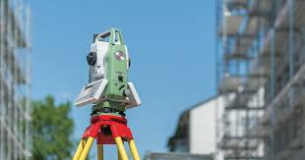
2022

Session

ÉPREUVE E2 | Technologie
SOUS-ÉPREUVE U.21 | ANALYSE D'UN DOSSIER
Ce dossier est composé de Documents Études (DE), de Documents Techniques (DT) et de documents Réponses (DR).

DOSSIER ÉTUDES
N° de l’étude | Activités et documents | Barème | Durée conseillée
0 | Lecture du dossier |  | 15 mn
1 | Analyse du programme des travaux | / 13 | 55 mn
2 | Collecte et gestion des informations.  Aménagement d’une parcelle conformément au PLU.  Identification des aspects juridiques du dossier | / 13 | 50 mn
3 | Identification des aspects juridiques et vérification de la conformité des projets | / 14 | 60 mn
Total : / 40 points

ANALYSE D’UN DOSSIER ÉTUDE 1

Analyser le programme des travaux
SITUATION PROFESSIONNELLE : Service technique de la Ville
Vous êtes employé(e) dans les services techniques et espaces verts de la municipalité où va se réaliser le projet de lotissement. On vous demande des éclaircissements sur certaines parties du dossier. On souhaite notamment prendre connaissance de l’impact de la conception du projet sur la gestion, la maintenance et l’entretien de la voirie et des espaces verts.

ON DONNE : | RES1i - Convention de transfert  RES2i - Notice décrivant le terrain et le projet d’aménagement prévu  RES3i - Plan de composition  RES4i - CCTP- Extrait espaces verts  RES5i - Plan d’hypothèses d’implantation  RES6i - Plan des réseaux secs  DR1, DR2 et DR3 : Documents réponses
ON DEMANDE :
Répondre au questionnaire avec un vocabulaire adapté, des explications claires et des dessins explicites.
ON EXIGE :
- que les explications soient claires et explicites ;
- que la compréhension de l’aménagement intérieur du lotissement, tant dans son accès, la voirie, la circulation et les espaces verts soit correcte ;
- que la transcription du règlement de lotissement soit fidèle ;
- que les noms et fonctions des partenaires soient précis ;
- que les réponses aux questionnements formulés soient adaptées ;
- que la lecture et l’interprétation des diverses pièces administratives du dossier soient correctes.

DE1

  - Propriété des voiries, réseaux et autres équipements communs

Réponses à trouver dans RES1i - Convention de transfert

  - Quelle sera la solution retenue pour la gestion et l’entretien des terrains et équipements communs ?

………………………………………………………………………………………………………………
………………………………………………………………………………………………………………
………………………………………………………………………………………………………………
………………………………………………………………………………………………………………
………………………………………………………………………………………………………………
………………………………………………………………………………………………………………
………………………………………………………………………………………………………………
………………………………………………………………………………………………………………
………………………………………………………………………………………………………………

  - Citer les 2 organismes concernés, les noms et fonctions de leurs représentants.

Organismes | Nom du représentant | Fonction

  - En quoi consiste une telle passation ?

………………………………………………………………………………………………………………
………………………………………………………………………………………………………………
………………………………………………………………………………………………………………
………………………………………………………………………………………………………………
………………………………………………………………………………………………………………
………………………………………………………………………………………………………………
………………………………………………………………………………………………………………
………………………………………………………………………………………………………………
………………………………………………………………………………………………………………

DR1

  - Accessibilité au lotissement et circulation interne

Réponses à trouver dans :
- RES2i - Notice décrivant le terrain et le projet d’aménagement prévu
- RES3i - Plan de composition

1.21- L’accès aux Lots 1, 2, 3 et 4 sera-t-il possible depuis la rue de La Belle Etoile ?
………………………………………………………………………………………………………………
………………………………………………………………………………………………………………
………………………………………………………………………………………………………………
………………………………………………………………………………………………………………
………………………………………………………………………………………………………………
………………………………………………………………………………………………………………
………………………………………………………………………………………………………………

1.22- Comment circulera-t-on en véhicule dans ce lotissement ?

………………………………………………………………………………………………………………
………………………………………………………………………………………………………………
………………………………………………………………………………………………………………
………………………………………………………………………………………………………………
………………………………………………………………………………………………………………
………………………………………………………………………………………………………………
………………………………………………………………………………………………………………

  - Désigner, localiser et donner la largeur des 2 zones dédiées aux piétons dans ce lotissement.

 | Désignation | Localisation | Largeur
1
2

  - Cheminement piétonnier

Réponses à trouver dans :
- RES2i - Notice décrivant le terrain et le projet d’aménagement prévu
- RES4i - CCTP- Extrait espaces verts
- RES5i - Plan d’hypothèses d’implantation

1.31- À quel espace conduit le chemin piétonnier ?

………………………………………………………………………………………………………………
………………………………………………………………………………………………………………
………………………………………………………………………………………………………………
………………………………………………………………………………………………………………
………………………………………………………………………………………………………………

1.32- Quel sera le type de revêtement de cet espace ?

………………………………………………………………………………………………………………
………………………………………………………………………………………………………………
………………………………………………………………………………………………………………
………………………………………………………………………………………………………………
………………………………………………………………………………………………………………

1.33- Citer les 4 « équipements » que l’on trouvera à l’extrémité du cheminement piétonnier et la quantité de chacun d’entre eux ?

 | Désignation | Nombre
1
2
3
4

DR2
  - Services techniques : voirie, cheminement piétonnier et espaces verts

En vue de préparer ses campagnes d’entretien, le service Voirie a besoin de connaitre quelques renseignements techniques, afin d’adapter ses modes d’entretien, le choix des matériels et des matériaux à utiliser.

1.41- Surfaces à entretenir

Réponses à trouver dans RES3i - Plan de composition

 | Désignation des zones | Superficies à entretenir
1
2
3

1.42- Vérifier si la surface des espaces verts respecte bien la règle imposée par le PLU liée aux surfaces d’espaces verts pour un lotissement

Réponses à trouver dans RES2i - Notice décrivant le terrain et le projet d’aménagement prévu

1.421- La réglementation est-elle respectée (entourer la bonne réponse) ?

Oui Non

1.422- Justifier votre réponse :

………………………………………………………………………………………………………………
………………………………………………………………………………………………………………
………………………………………………………………………………………………………………
………………………………………………………………………………………………………………
………………………………………………………………………………………………………………

1.43- Compléter la fiche des renseignements pour l’entretien de la voirie et des trottoirs

Compléter la liste ci-après en donnant les désignations des matériaux avec le maximum de précision, ainsi que les dimensions et cotes principales.
1: Largeur de la chaussée :

2: Largeur du trottoir :

3: Type de caniveau :

4: Pentes longitudinales mini et maxi de la chaussée en % :

5: Couche de finition pour la chaussée :

6: Couche de finition pour le trottoir :

  - Eclairage public

Réponses à trouver dans RES6i - Plan des réseaux secs

Afin de formaliser l’appel d’offre pour les décorations de Noël de l’ensemble de la commune, on vous demande de faire le point sur l’éclairage public.
Donner : la localisation, le nombre et le type de mobilier d’éclairage urbain.

Localisation :

Nombre :

Type :

DR3
ANALYSE D’UN DOSSIER ÉTUDE 2

Collecter et gérer des informations.
Aménager une parcelle conformément au PLU.
Identifier les aspects juridiques du dossier.
SITUATION PROFESSIONNELLE : Bureau d’études
Suite aux diverses questions posées au Maire et à ses adjoints par d’éventuels acquéreurs de lots, on vous demande de collecter et gérer des informations qui seront mises à disposition en Mairie.

ON DONNE : | RES2i - Notice décrivant le terrain et le projet d’aménagement prévu  RES7i - Extrait du Règlement de lotissement  DT1 : Photos permettant de situer le terrain dans l’environnement proche et lointain  DR4 et DR5 : Documents réponses
ON DEMANDE :
Répondre avec le vocabulaire adapté aux questions concernant les interrogations des futurs acquéreurs sur les DR4 et DR5.
ON EXIGE :
- que l’interprétation de l’orientation, de la lecture des cartes et des prises de vue soit correcte ;
- que l’analyse de l’environnement proche soit correcte ;
- que l’interprétation du cahier des charges, du règlement d’urbanisme et du PLU soit correcte.

DE2
  - Renseignements divers : Partenaires et Parties-prenantes

Réponses à trouver dans RES7i - Extrait du Règlement de lotissement

Maitre d’ouvrage :

Maitre d’œuvre N°1 :

Maitre d’œuvre N°2 :

Département :

Commune :

Nom du Projet :

Adresse :

Nombre de lots destinés à la construction :

  - Foncier et état actuel

Réponses à trouver sur RES2i - Notice décrivant le terrain et le projet d’aménagement prévu

Identifier et retranscrire la zone du PLU du projet de lotissement :

État actuel : Combien de parcelles cadastrales sont concernées par ce projet de lotissement ?
Nombres de parcelles :

Quelle est la superficie totale à aménager en m² pour ce projet de lotissement ?
Superficie totale

DR4
Photos permettant de situer le terrain dans l’environnement proche et lointain

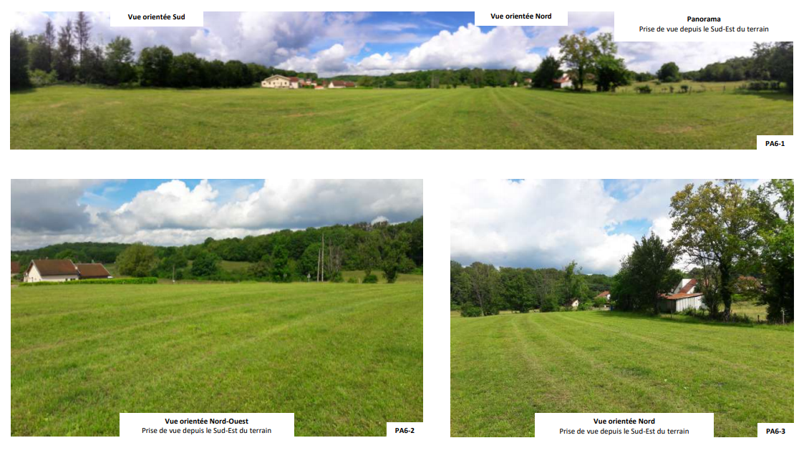
Photo panoramique
Prise de vue N°1

Prise de vue N°2
Prise de vue N°3

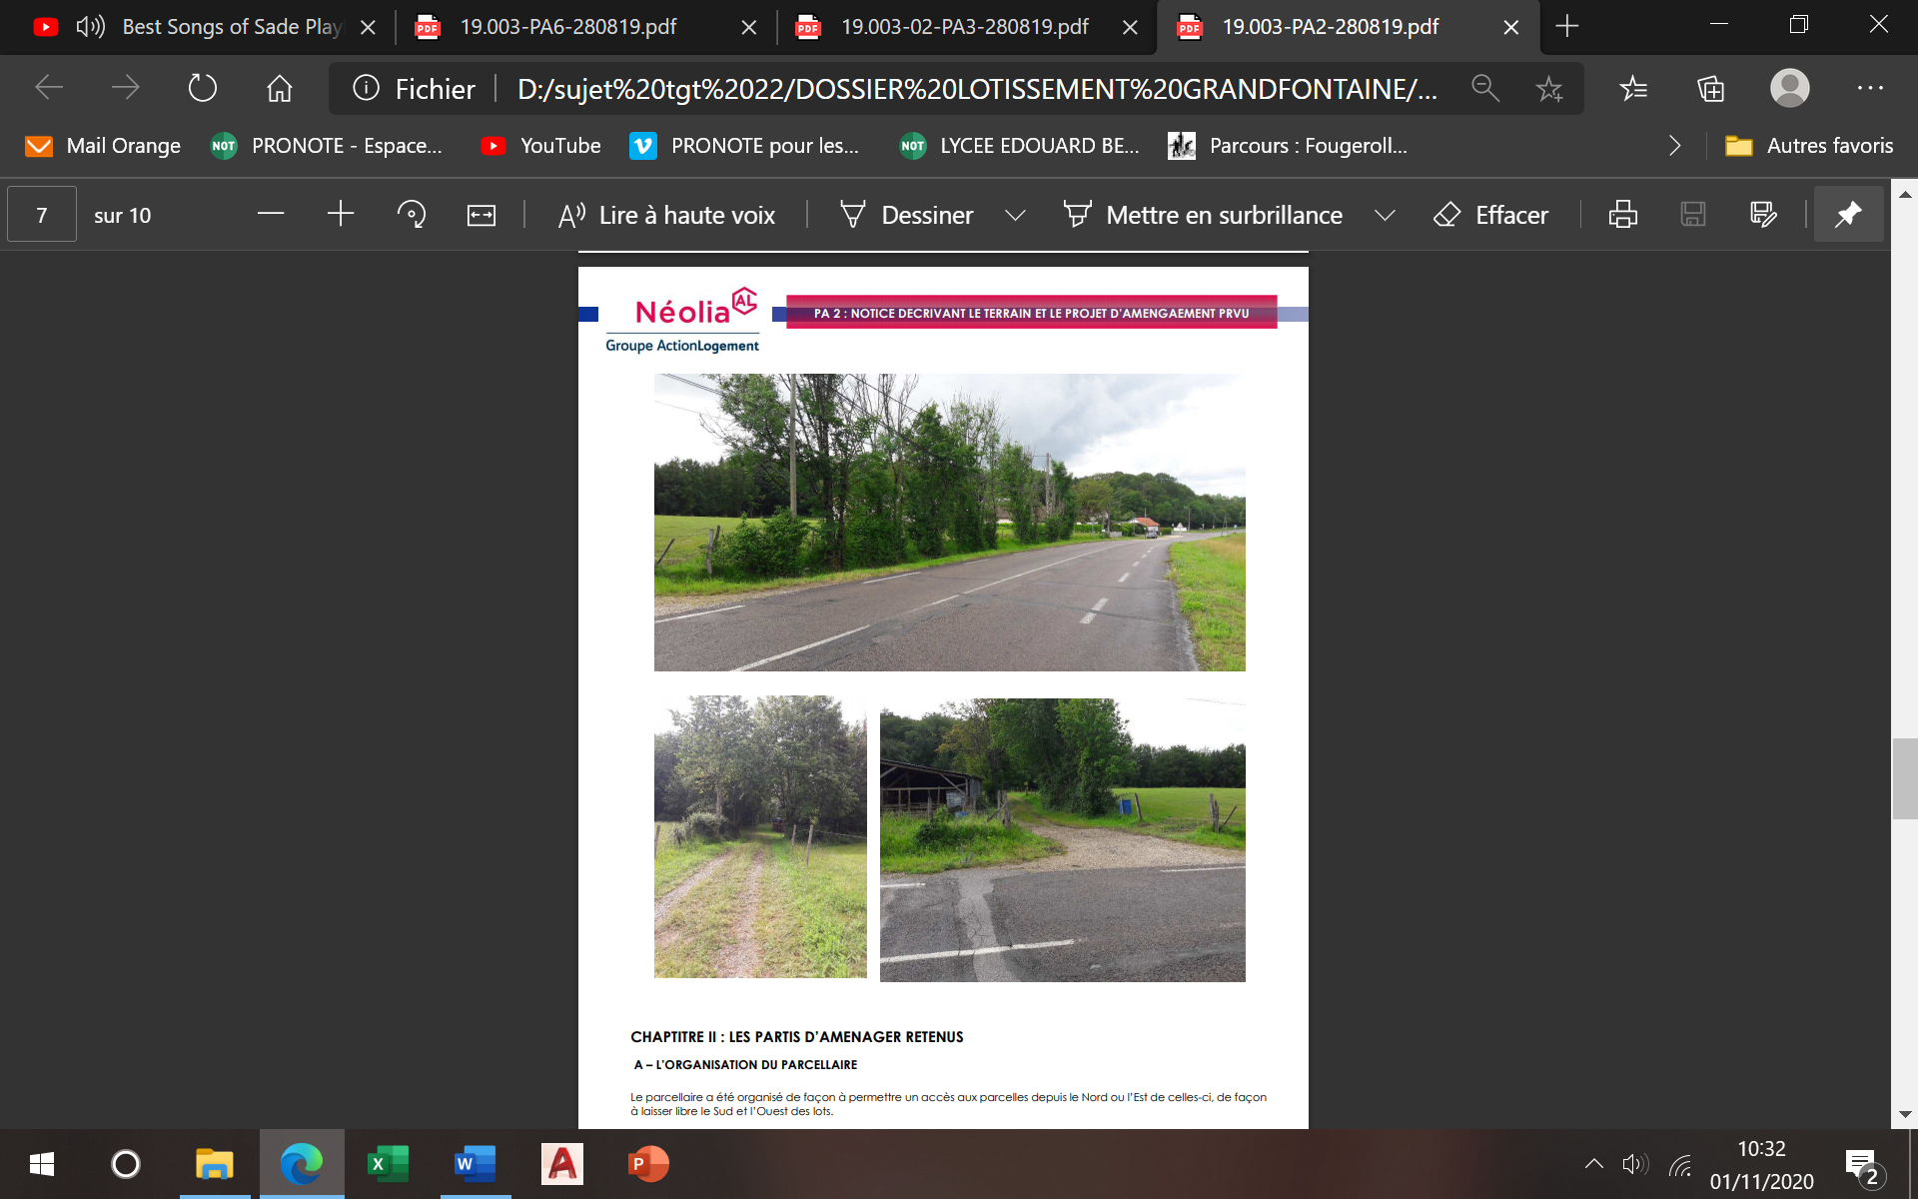
Prise de vue N°5
Prise de vue N°6
Prise de vue N°4

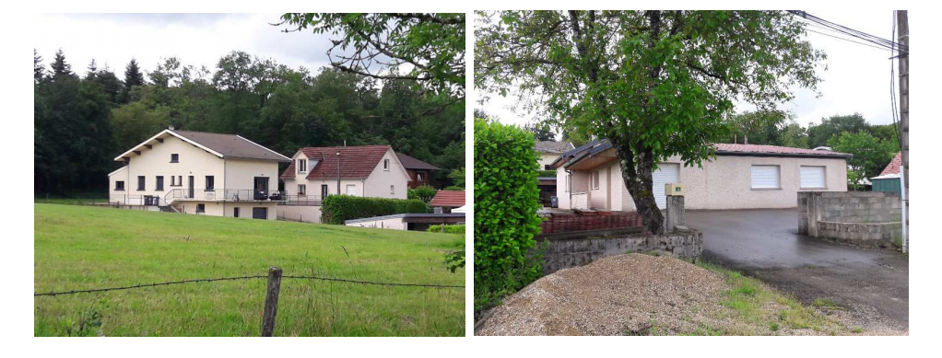

DT1
  - Terrain et environnement proche

Réponses à trouver dans RES2i - Notice décrivant le terrain et le projet d’aménagement prévu

2.31- Prises de vues :

Après avoir observé les 6 prises de vue sur le DT1, indiquer le numéro de ces 6 prises de vue sur les « flèches étiquettes » sur la photo ci-dessous :

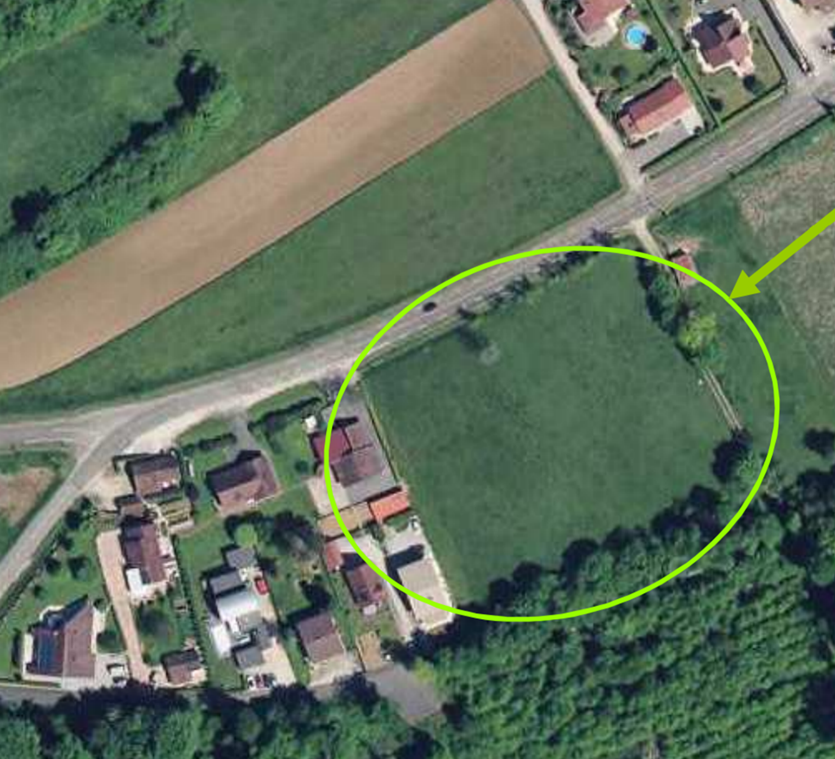
N
S

2.32- Environnement proche :

Décrire, après avoir observé la photo aérienne, l’environnement proche du futur lotissement.
(Zone encerclée). Exemples : (Bois, rue, route, chemin, habitation etc…)

Au Nord :
Au Sud :
A l’Est :
A l’Ouest :

  - Règlement de lotissement : accès et voirie

Réponses à trouver dans RES7i - Extrait du Règlement de lotissement

Parking et stationnement : Quelles dispositions devront être prises pour chaque lot ?
………………………………………………………………………………………………………………
………………………………………………………………………………………………………………

  - Potentielles nuisances

Réponses à trouver dans RES2i - Notice décrivant le terrain et le projet d’aménagement prévu

Localiser sur la photo ci-dessous et nommer 2 nuisances qui d’après vous pourraient dissuader de futurs acquéreurs d’investir dans ce projet de lotissement « Le Bois joli »

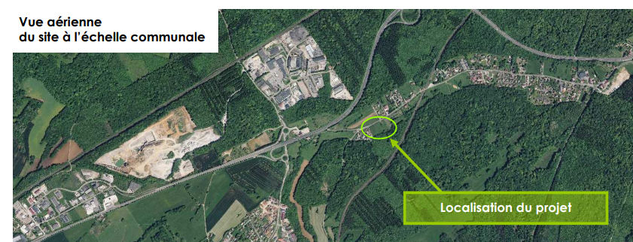

DR5
ANALYSE D’UN DOSSIER ÉTUDE 3

Identifier les aspects juridiques et réglementaires du dossier.
Vérifier la conformité des projets.
SITUATION PROFESSIONNELLE :
Cabinet de géomètre en tant que stagiaire
La Municipalité a contacté le cabinet suite aux diverses questions de futurs acquéreurs de lots du lotissement. On vous a chargé(e) de trouver les réponses adaptées à toutes les demandes.
Elle souhaiterait aussi avoir des explications sur le bornage.

ON DONNE : | RES2i - Notice décrivant le terrain et le projet d’aménagement prévu  RES3i - Plan de composition  RES5i - Plan d’hypothèse d’implantation  RES6i - Plan des réseaux secs  RES7i - Extrait du Règlement de lotissement  RES8i - Plan de bornage  RES9i - Plans de commercialisation  RES15i - Coupes de principe MM' et NN'  DR6, DR7, DR8 et DR9 : Documents réponses
ON DEMANDE :
Répondre aux questions concernant les diverses interrogations sur les documents réponses DR 6 à DR9. Utiliser un vocabulaire adapté.
ON EXIGE :
- que les explications techniques soient claires et explicites ;
- que l’interprétation du relief et des courbes de niveaux soit exacte ;
- une bonne compréhension des plans et des CCTP ainsi que les pièces administratives ;
- que les informations collectées soient en concordance avec le problème posé.

DE3
3.1- Coupes de principes MM’ et NN’

Afin de mieux appréhender le terrain, les niveaux et les diverses limites à observer, on vous demande de compléter les divers éléments matérialisés sur le DR6, à savoir :

- les numéros des lots (7)
- les prospects : (recul ou servitudes) (certains sont identiques) (10)
- les largeurs voirie et espaces verts (2)
- les cotes des niveaux en limite des coupes (4)
(Pour le niveau 1 : Faire une moyenne des 2 cotes de niveau les plus proches).

Ces 2 coupes ne sont pas dessinées à une échelle classique, ce sont deux coupes de principe destinées à une visualisation globale du projet d’aménagement.

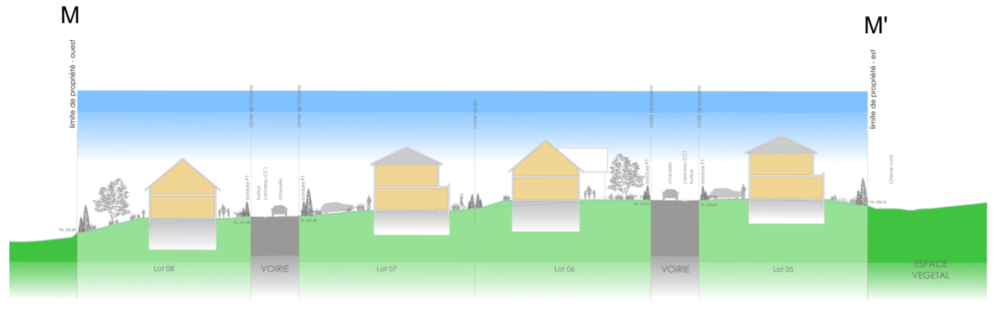
_____
_____
limite de lot - voirie
limite de lot - voirie
limite de lot
limite de lot - voirie
limite de lot - voirie
limite de propriété - ouest
limite de propriété - est
Niveau 2
________
_____
_____
_____
_____
_____
_____
Niveau 1
________
Lot _
Lot _
Lot _
Lot _
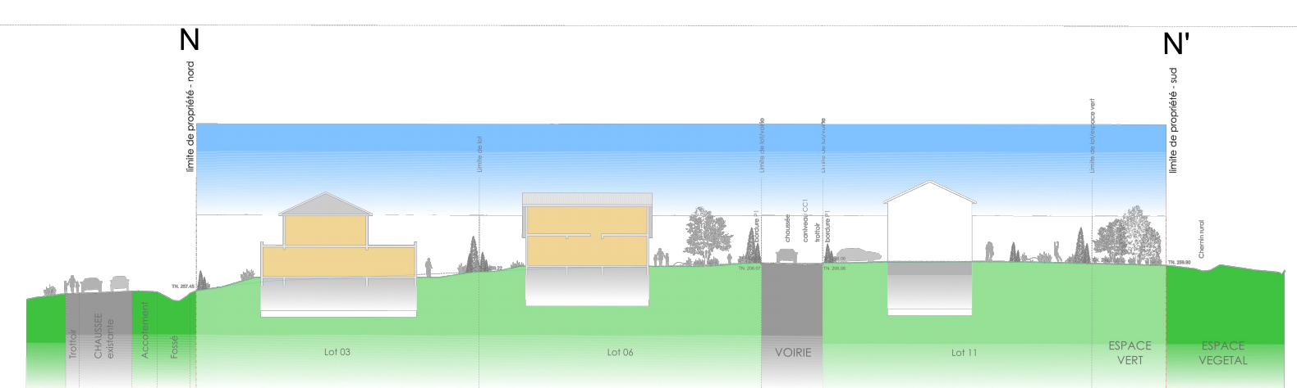
_____
limite de lot – espace vert
_____
Lot _
Lot _
Lot _
limite de propriété - sud
Niveau 4
________
Niveau 3
________
limite de propriété - nord
_____
limite de lot
_____
_____
limite de lot - voirie
limite de lot - voirie
COUPES DE PRINCIPE MM’ et NN’ DR6
3.2- Renseignements sur le bornage.

Réponses à trouver sur RES8i - Plan de bornage

Dans la légende du foncier, il y a deux symboles différents : (l’un rouge surligné de bleu et l’autre orange surligné de bleu). Préciser à votre adjoint technique à quoi correspondent ces limites sur le plan de bornage (lettres A à P) et à quels domaines elles appartiennent. (Public ou privé)

Trait rouge surligné de bleu :

- ………………………………………………………………………………………………………

- ………………………………………………………………………………………………………

- ………………………………………………………………………………………………………

Trait orange surligné de bleu

- ………………………………………………………………………………………………………

- ………………………………………………………………………………………………………

- ………………………………………………………………………………………………………

  - Renseignements personnalisés aux demandes de potentiels acquéreurs

  - M. AUGUSTIN intéressé par le Lot N°10

Thème : RÈGLEMENTATION DU LOTISSEMENT :

Réponses à trouver dans RES7i - Extrait du Règlement de lotissement

Sera-t-il possible de construire une maison individuelle sur ce lot N°10 ? Justifier votre réponse.

………………………………………………………………………………………………………………
………………………………………………………………………………………………………………
………………………………………………………………………………………………………………
………………………………………………………………………………………………………………
………………………………………………………………………………………………………………

  - M. BERNARDIN intéressé par le Lot N°2

Thème : SERVITUDES

Réponses à trouver dans RES9i : Plans de commercialisation : (Lots N°2 et N°3)

3.32.1- Servitudes :
M. BERNARDIN demande si, sur ce Lot N°2, il existe d’autres servitudes que les divers prospects liés aux limites. Citer cette servitude et justifier votre réponse.

………………………………………………………………………………………………………………
………………………………………………………………………………………………………………
………………………………………………………………………………………………………………
………………………………………………………………………………………………………………
………………………………………………………………………………………………………………
………………………………………………………………………………………………………………
………………………………………………………………………………………………………………
………………………………………………………………………………………………………………

3.32.2- Fond servant et fond dominant :
Nommer les deux fonds suivants

Par rapport au lot 3, le lot 4 est le fond :

Par rapport au lot 3, le lot 2 est le fond :

DR7
  - M. et Mme Fulbert intéressés par le lot 12

Thème : IMPLANTATION DES BÂTIMENTS

Réponses à trouver dans :
- RES5i - Plan d’hypothèse d’implantation
- RES7i - Extrait du Règlement de lotissement

Ils aimeraient implanter leur projet de la même manière que l’implantation proposée sur le plan d’hypothèses d’implantation. Un ami leur a dit qu’il voyait un problème lié au recul des garages. L’implantation du bâtiment sur le Lot 12 respecte-t-elle toutes les dispositions du règlement d’urbanisme ?

………………………………………………………………………………………………………………
………………………………………………………………………………………………………………
………………………………………………………………………………………………………………
………………………………………………………………………………………………………………
………………………………………………………………………………………………………………
………………………………………………………………………………………………………………
………………………………………………………………………………………………………………

  - M. OLIVIER intéressé par le Lot N°5

Thème : URBANISME ET PERMIS DE CONSTRUIRE

Réponses à trouver dans RES2i - Notice décrivant le terrain et le projet d’aménagement prévu

M. OLIVIER demande si son dossier de « permis de construire » sera instruit par l’architecte des bâtiments de France ? Justifier votre réponse.

………………………………………………………………………………………………………………
………………………………………………………………………………………………………………
………………………………………………………………………………………………………………
………………………………………………………………………………………………………………
………………………………………………………………………………………………………………
………………………………………………………………………………………………………………
………………………………………………………………………………………………………………

DR8
  - M. et Mme PAULIN intéressés par le lot 8

Thème : ÉLECTRICITÉ

Réponse à trouver dans RES6i - Plan des réseaux secs

Leur projet d’habitation est similaire à celui proposé sur le plan d’hypothèse. Ils aimeraient savoir où sera le coffret électrique, car leur terrassier a besoin de connaitre son emplacement pour établir ses quantitatifs de tranchées pour les réseaux.

………………………………………………………………………………………………………………
………………………………………………………………………………………………………………
………………………………………………………………………………………………………………
………………………………………………………………………………………………………………
………………………………………………………………………………………………………………
………………………………………………………………………………………………………………
………………………………………………………………………………………………………………

  - M. et Mme ANTHELME intéressés par le lot 1

Thème : EMPRISE AU SOL

Réponses à trouver dans :
- RES3i - Plan de composition
- RES7i - Extrait du Règlement de lotissement

Le lot N°1 est le seul petit lot, encore disponible du lotissement, mais leur souci est de savoir si leur projet pourra se réaliser sur cette parcelle.
L’emprise au sol de leur maison serait de 147.26 m². Est-elle compatible avec le règlement du lotissement ?

………………………………………………………………………………………………………………
………………………………………………………………………………………………………………
………………………………………………………………………………………………………………
………………………………………………………………………………………………………………
………………………………………………………………………………………………………………
………………………………………………………………………………………………………………
………………………………………………………………………………………………………………

DR9

